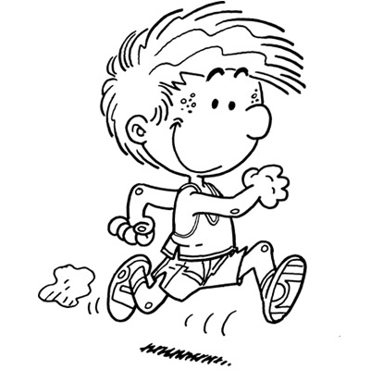

Courseton 2017 au stade de Barby

Lundi 9 octobre 2017
(report le 10 octobre en cas de pluie)

